

**Descripción** **2**

**Sistema de Juego** **2**

Comienzo 2

Mulligan 2

Turnos 2

Levantar de carta 3

Bajar nuevas cartas 3

Sistema de movimento 3

Movimiento básico 3

Voladoras 4

Sistema de combate 4

Ataques con Rango 4

Voladoras 4

Absorber daño 4

Dejar el juego 5

Combate exitoso 5

Limitaciones 5

Fin del Juego 5

**Más allá del sistema de juego básico** **5**

Otros modos de juego 6

Deathmatch 6

Comunitario 6

# Descripción

Banderin Run es un juego de mesa para 2 jugadores. Cada jugador tiene una base que debe proteger y una bandera que deberá llevar a la base enemiga para ganar. Esta es la tarea de los humanos, los únicos que pueden llevar la bandera. Por otro lado existen criaturas no humanas que son considerablemente más fuertes y están ahí para controlar el mapa y dificultar el camino a los humanos enemigos. Entre los objetos podemos ver 2 categorías, los objetos normales que le dan algún beneficio al portador constantemente, y las cartas trampa que se activan en ciertas situaciones y luego de eso van al cementerio.

# Sistema de Juego

## Comienzo

Una vez que se se haya dispuesto el tablero, se hayan mezclado todas las cartas y están todos sentados cómodos alrededor de la mesa, se arman 2 mazos: uno con 15 cartas de criatura y otro con 10 cartas de objeto. Se eligiran colores para cada uno, esto determinará las bases de cartas que deberá usar y la bandera. Luego cada jugador robará 6 cartas de criatura y/u objetos (en la proporción que cada jugador prefiera).

## Turnos

Empezará el jugador que saque número más alto en un dado o cualquier otro sistema que la mesa decida.

Los turnos deben seguir la estructura de fases:

* Levantar nueva carta.
* Bajar criaturas.
* Mover
* Atacar

Si una fase fue omitida, pues mala suerte, si se movieron criaturas antes de robar carta, se perdió la oportunidad y se debe seguir como se pueda.

### Levantar carta

* Se pueden levantar criaturas u objetos (son dos mazos diferenciados).
* Si algún mazo está vacío ya no se podrán robar cartas de este.
* El jugador que comience no roba carta (aparte de las 6 iniciales).

### minibasefor explain.pngBajar nuevas cartas

* Las cartas criaturas solo se pueden bajar en las torres de tu equipo si noy hay ninguna criatura ocupando el lugar.
* Las cartas objeto se pueden bajar en cualquier momento de tu turno, con la excepción de la bandera que solo se le puede dar a un humano parado en una de las torres de tu equipo, (esto siempre y cuando no supere el máximo de 2 objetos por humano contando la bandera).
* En la imagen se pueden ver marcas como A y B los lugares donde se puede bajar criatura y equipar bandera, y numeradas del 1 al 2 las celdas a donde intentará traer la bandera enemiga para hacernos perder, otra particularidad de esas casillas es que no pueden ser ocupadas por criaturas del propietario de la base.

### Sistema de movimento

#### Movimiento básico

* Se puede mover en varios pasos, ej se mueve sobre ciertos objetos, los puede levantar, y moverse lo que le queda para otro lado.
* 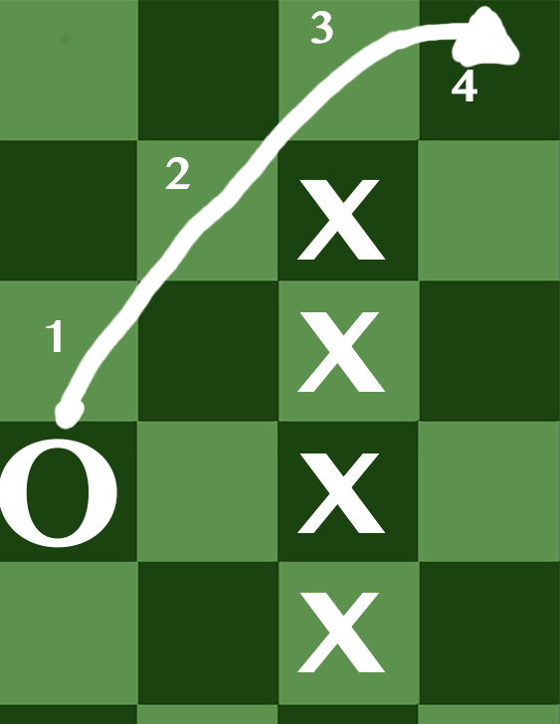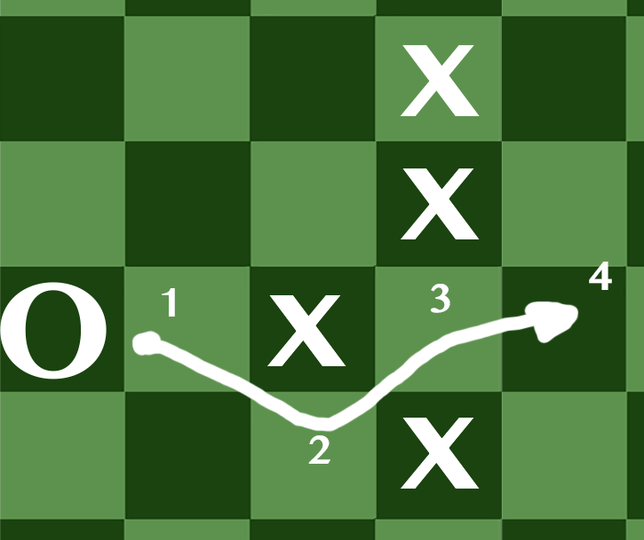No se puede pasar a través de una barrera de unidades (aliadas o enemigas), pero se puede pasar por las diagonales. En las imágenes se ve una barrera sólida que solo se puede rodear y otra con un hueco por donde se pueden explotar las diagonales.

#### Criaturas voladoras

* Las Voladoras pueden moverse por encima de cualquier cosa siempre que su destino final esté libre.

### Sistema de combate

Es muy sencillo, cada pieza tiene un valor de **Defensa**, una o más cartas pueden agruparse para sumar su valor de **Ataque**, si iguala o supera el de **Defensa** la carta muere y va al cementerio. Cabe aclarar que para poder ser parte de un ataque cada atacante tiene que tener a la carta víctima dentro del área definida por el **Rango** (o **Alcance**) de la criatura.

Las cartas eliminadas irán a un Cementerio.

#### Ataques a distancia

* Se considera ataque a distancia a todos ataques realizados por criaturas con más de 1 de rango.
* Los ataques a distancia pueden doblar y pasar por encima de otras criaturas que están en el medio.

#### Voladoras

* Solo voladoras o criaturas que puedan atacar a distancia podrán atacar voladoras.
* Para empezar un ataque grupal contra una voladora, TODOS los atacantes deberán poder atacar voladoras.

#### Absorber daño

* Algunas criaturas tienen la habilidad de absorber daño; eso conceptualmente es diferente a ganar defensa; la absorción se aplica sobre los daños individuales mientras que la Defensa se aplica al daño total. Por ejemplo: Una criatura con 4 de defensa puede ser destruida por 2 criaturas con Ataque 2. En cambio, si tiene 2 de Defensa y 2 de absorción de daño, 2 criaturas con 2 de Ataque le harían 0 daño; para destruirla necesitás 2 criaturas que ataquen 3 o una que ataque 4.

#### Prevenir daño

* Las criaturas con esta habilidad reciben los ataques, pero nada de daño.

#### Dejar el juego

* Cuando una criatura muere en combate o por efecto de alguna habilidad, deja el juego para ir al cementerio. Pero esa no es la única forma de dejar el juego, ir a la mano de un jugador también se considera dejar el juego y se activan todas las habilidades de “cuando deje el juego...”.
* Descartarse cartas no cuenta como dejar el juego ya que nunca entraron al mismo.
* Todos los objetos que una criatura tuviese equipados, quedan en su casillero cuando deja el juego (con la excepción de trampas activadas).

#### Combate exitoso

* Muchas cartas tienen una habilidad si el combate fue “exitoso”, para que esto se cumpla la criatura a la que atacaba tiene que dejar el juego. Si tiene alguna habilidad o objeto que impida que esta deje el juego el combate no se considera exitoso.

#### Limitaciones

* Si un humano lleva varios objetos con distintos modificadores y cada cual tiene un máximo, se usará el mínimo. Ejemplo: un humano que ataca 1 y tiene rango 1, usa gomera casera (+1 ataque +1 rango (max 2)) y tambien rifle de francotirador (+2 ataque   
  +2 rango (max 4)), el resultado final sera un humano que ataca 4 a rango 2.
* A menos que la carta diga lo contrario una criatura solo puede participar en un ataque por turno.
* No podés atacar directamente a tus criaturas pero hay formas de matarlas (daño de área, sacrificios, objetos que den -1 resistencia, etc).

## Fin del Juego

Un jugador pierde cuando el oponente llega con su bandera a alguno de los dos cuadrados internos de la base (los del altar). Alternativamente, si no tiene criaturas en el tablero ni puede bajar criaturas, pierde.

## Otro modo de juego

### Deathmatch

Sin banderas, jugador que se queda sin unidades en la mesa pierde.